Hung Ho

STECH JSC

TÀI LIỆU HƯỚNG DẪN CÀI ĐẶT – HƯỚNG DẪN SỬ DỤNG HỆ THỐNG SMART MEDIA

STECH

Table of Contents

I. MÔ TẢ KỸ THUẬT HỆ THỐNG 2

1.1. Mô hình kiến trúc: 2

1.2. Giao thức truyền tin: 2

1.3. Các cổng kết nối: 3

II. HƯỚNG DẪN CÀI ĐẶT 4

III. HƯỚNG DẪN SỬ DỤNG 7

3.1. Đăng nhập 7

3.2. Menu Quản trị nội dung 7

3.3. Tạo mới và sửa Kịch bản hiển thị Videos 8

3.4. Quản lý kho nội dung 9

3.5. Quản lý Nhóm, Kênh hiển thị 9

3.6. Quản lý Thiết bị 10

3.7. Tải files 11

3.8. App versions 11

3.9. Bố cục màn hình (Layout) 11

3.10. Quản lý người dùng 12

# **MÔ TẢ KỸ THUẬT HỆ THỐNG**

## **Mô hình kiến trúc:**

Mô hình kiến trúc Master – Slaves: Mẫu này bao gồm 2 phần; master (Media server) and slaves (Thiết bị Controller). Thành phần master đồng bộ và phân phối dữ liệu cho các thành phần slave giống nhau và tính toán ra kết quả cuối cùng từ các kết quả mà các slave trả về.

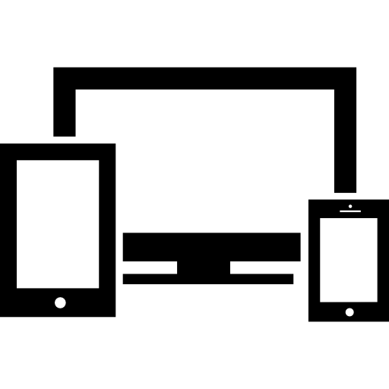   

**Điểm 1 Điểm 2 Điểm 3 .. Điểm n**

**https**

Media Server

CSDL Quan hệ

Files media …

Files media …

Files media …

## **Giao thức truyền tin:**

* Sử dụng giao thức Https: Giao thức HTTPS sử dụng phương thức mã hóa (encryption) để đảm bảo các thông điệp trao đổi giữa máy khách và máy chủ không bị kẻ thứ ba (hackers) đọc được.

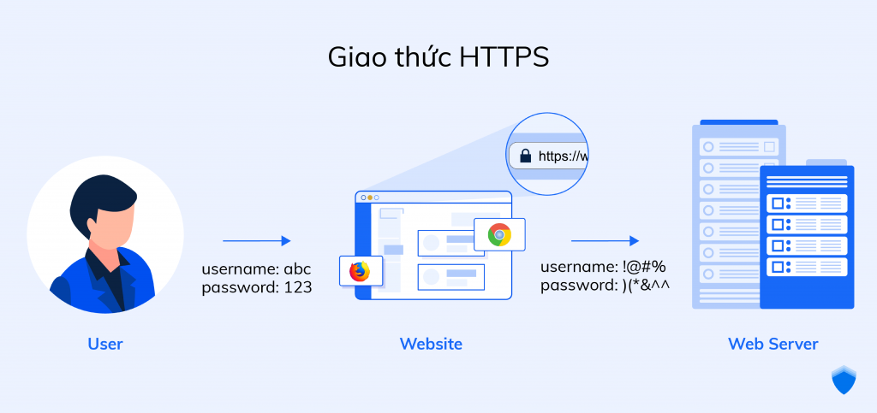

## **Các cổng kết nối:**

* Port 80: Dùng cho phần mềm quản trị server, chạy ngôn ngữ PHP.
* Port 3306: Mysql (chỉ mở nội bộ server, không mở public cho truy cập từ bên ngoài server)
* Port 443: Dùng cho kết nối bảo mật https.

# HƯỚNG DẪN CÀI ĐẶT

*Step 0: Prepare  
01. Install yum-utils and enable EPEL repository  
sudo yum install epel-release yum-utils -y  
sudo yum –y update  
sudo yum install -y https://rpms.remirepo.net/enterprise/remi-release-7.rpm  
  
02. If you are running a firewall, run the following commands to allow HTTP and HTTPS traffic:  
sudo firewall-cmd --permanent --zone=public --add-service=http  
sudo firewall-cmd --permanent --zone=public --add-service=https  
  
*Step 1: INSTALL PHP  
01. Install PHP 7.1 on CentOS 7  
sudo yum install -y --enablerepo=remi-php71 php php-cli  
  
02. Install PHP extensions  
sudo yum install -y --enablerepo=remi-php71 php-mysqlnd php-dom php-simplexml php-ssh2 php-xml php-xmlreader php-curl php-date php-exif php-filter php-ftp php-gd php-hash php-iconv php-imagick php-json php-libxml php-mbstring php70w-opcache php-openssl php-pcre php-posix php-sockets php-spl php-tokenizer php-zlib  
  
01. Install PHP 7.1 on CentOS 7  
sudo yum install https://dl.fedoraproject.org/pub/epel/epel-release-latest-7.noarch.rpm  
sudo yum install http://rpms.remirepo.net/enterprise/remi-release-7.rpm  
sudo yum --enablerepo=remi-php71 install php  
  
*Step 2: Install and turn on Apache  
01. Install Apache  
sudo yum install httpd -y  
  
02. Verify Apache status  
sudo systemctl status httpd  
  
03. Start Apache on your VPS:  
sudo systemctl start httpd.service  
  
04. Enable Apache to start on boot.  
sudo systemctl enable httpd.service  
  
05. Restart Apache  
sudo systemctl restart httpd.service  
  
06. Turn on mode write Apache  
sudo vim /etc/httpd/conf/httpd.conf  
Find tag /var/www/html  
Set AllowOverride All  
  
*Step 3: INSTALL MYSQL  
01. Install Mysql  
sudo yum install mariadb-server mariadb  
  
02. Start Mysql  
sudo systemctl start mariadb  
  
03. Setup password for root user. Default password is blank, just press . Select if you want to set password.   
sudo mysql_secure_installation  
  
*Step 4: Install PhpMyadmin  
01. yum install -y https://rpms.remirepo.net/enterprise/remi-release-7.rpm  
  
02. yum install --enablerepo=remi-php73 -y httpd php php-cli php-mysqlnd  
  
03. rpm -Uvh https://dl.fedoraproject.org/pub/epel/epel-release-latest-7.noarch.rpm  
  
04. yum install -y --enablerepo=remi-php73 phpmyadmin  
  
05. vi /etc/httpd/conf.d/phpMyAdmin.conf  
  
---Please comment out Require ip 127.0.0.1 and Require ip ::1 then add   
'Require all granted'  
esc -> ':wq' -- Lưu lại chỉnh sửa  
  
06. systemctl restart httpd  
07. firewall-cmd --permanent --add-service=http  
  
08. firewall-cmd --reload  
  
*Step 5: Setup source code   
01. Clone source code from Git  
cd /var/www/html/  
sudo git clone https://gitlab.com/mozasolution/SmartAds-Stech-PHP.git  
  
02. Setup database  
- Enter into MySQL using "root" user identified by password  
mysql -u root -p  
  
- Create the database  
mysql> CREATE DATABASE stech_smartads;  
  
- Create the user  
mysql> CREATE USER 'stech_smartads'@'localhost' IDENTIFIED BY 'newpass';  
  
- Grant ALL privileges onthe new database to the new User  
mysql> GRANT ALL PRIVILEGES ON stech_smartads.* TO 'stech_smartads'@'localhost' IDENTIFIED BY 'newpass';  
  
- Switch to the New Database  
mysql> USE stech_smartads;  
  
- Insert data from /applications/smartads-stech-php/setup/all.sql  
mysql> SOURCE /var/www/html/backend/applications/smartads-stech-php/setup/all.sql  
  
Config  
  
Make sure the application folder is: smartads-stech-php (required)  
The admin url must be like this: http://ip:port/smartads-stech-php/backend/web/index.php  
Change config files: /config/main-local.php --> main.php, /config/global-local.php --> global.php  
in main.php, make sure 'db' => 'stech_smartads' db.  
  
Set permissions for following folders  
  
cd smartads-stech-php  
setenforce 0  
chown -R apache backend/web/assets  
chown -R apache backend/runtime  
chmod -R 775 backend/runtime  
chmod -R 775 backend/web/assets  
chmod -R 775 applications/smartads/upload

# HƯỚNG DẪN SỬ DỤNG

## Đăng nhập

|  |  |
| --- | --- |
| Truy cập link:  Nhập username/password:  Nhấn **Login** để truy cập. |  |

## Menu Quản trị nội dung

|  |  |
| --- | --- |
| **Màn hình**   * Kịch bản hiển thị videos * Kho nội dung   **Thiết bị**   * Nhóm Thiết bị (phòng ban) * Thiết bị   **Ứng dụng Mobile**   * Quản lý files & lịch sử tải files * Quản lý version apps   **Bố cục (layout)**   * Thiết kế bố cục (layout) màn hình   **Quản trị**   * Quản trị người dùng sử dụng * Cài đặt tham số   **Hồ sơ cá nhân**   * Đổi password * Sửa thông tin |  |

## Tạo mới và sửa Kịch bản hiển thị Videos

* Chọn menu: Màn hình -> Kịch bản hiển thị
* Hiển thị danh sách các kịch bản, sắp xếp theo thứ tự thời gian

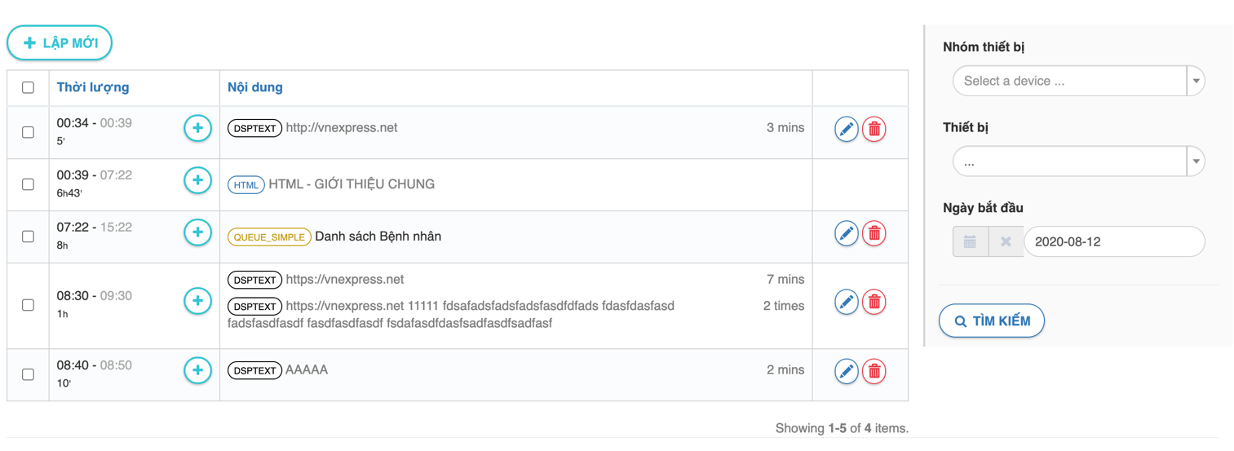

* Mỗi chương trình sẽ có thời gian bắt đầu – kết thúc (và tổng thời lượng (đơn vị phút)) . Nút ( + ) ở bên phải dùng để tạo thêm một chương trình nối tiếp sau chương trình hiện tại.

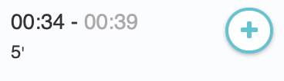

* Có thể sửa nội dung chương trình bằng nút Edit ()

Màn hình sửa nội dung như sau:

* Người dùng sửa Thời gian bắt đầu
* Thời lượng
* Nội dung: Một hay nhiều nội dung liên tiếp nhau.

Để thêm nội dung kế tiếp, ấn nút 

Chọn **Kiểu nội dung:**

* + **Text:** Hiển thị text. Nhập Nội dung.

Không cần upload video và không cần nhập Thời lượng.

* + **Video/Image:** Nhấn nút Open để chọn upload file audio/video. Nhập thông tin Thời lượng (Chơi video theo **Phút** hoặc lặp lại video theo **Số lần**). Không cần nhập vào ô Nội dung.
  + **Url**: Hiển thị một trang web. Không cần upload video và nhập thời lượng.

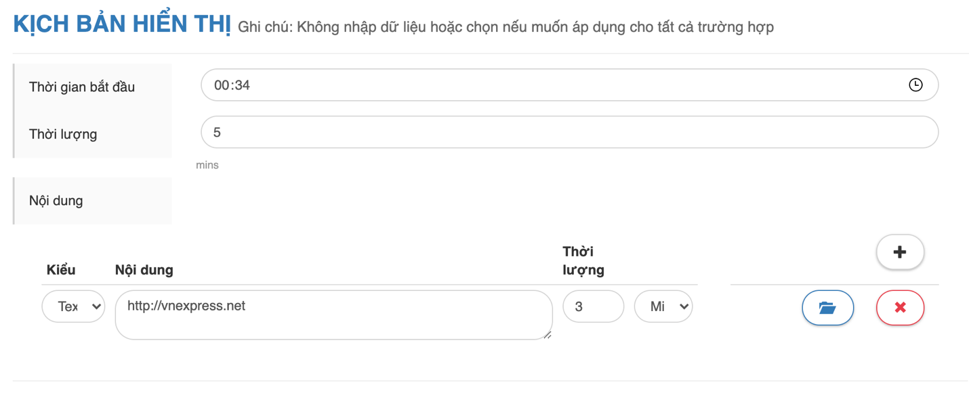

## Quản lý kho nội dung

Kho nội dung gồm các nội dung có thể dùng trong Kịch bản. Các nội dung có thể là:

* Text
* Video
* Audio
* Html
* Url

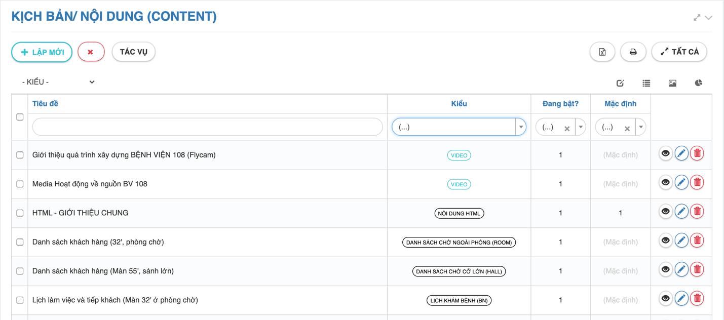

## Quản lý Nhóm, Kênh hiển thị

Các thiết bị được phân nhóm theo chức năng (phòng ban), hay theo vị trí (tầng, khu). Mỗi phân nhóm có thể có kịch bản riêng.

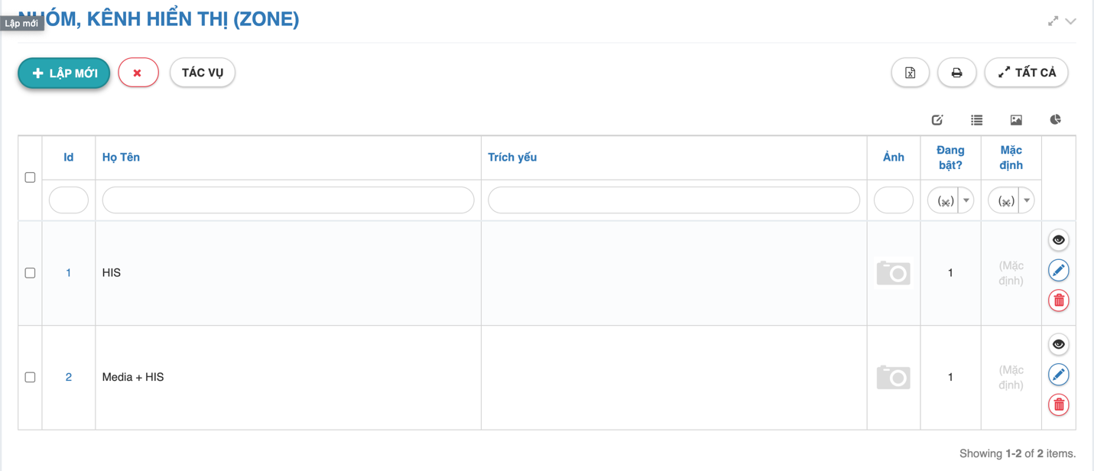

## Quản lý Thiết bị

Hiển thị tất cả các thiết bị (LCD Box) kết nối vào server. Các thông tin bao gồm: Phòng ban, Phân nhóm, Seri thiết bị, Lần kết nối cuối cùng.

Có thể xem Kịch bản hiển thị của từng thiết bị bằng cách ấn nút 

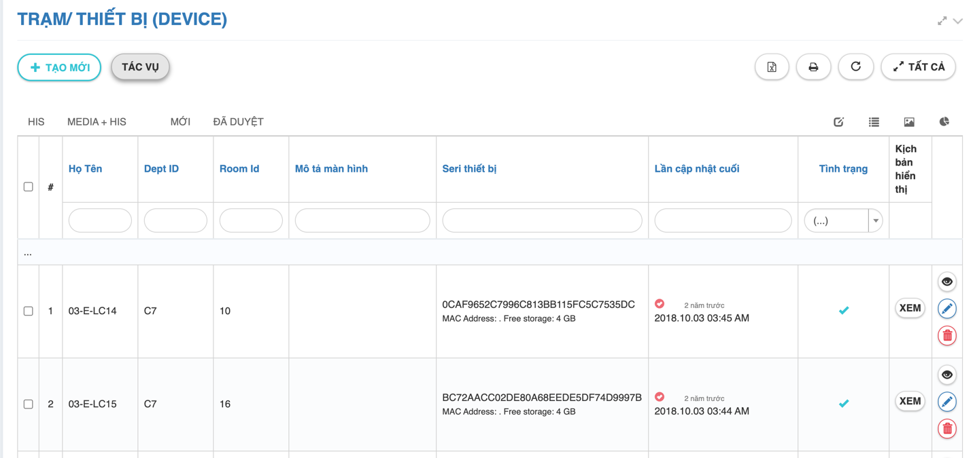

## Tải files

Menu: Ứng dụng Mobile -> Tải files

Dùng để xem và quản lý lịch sử tải files xuống các máy trạm

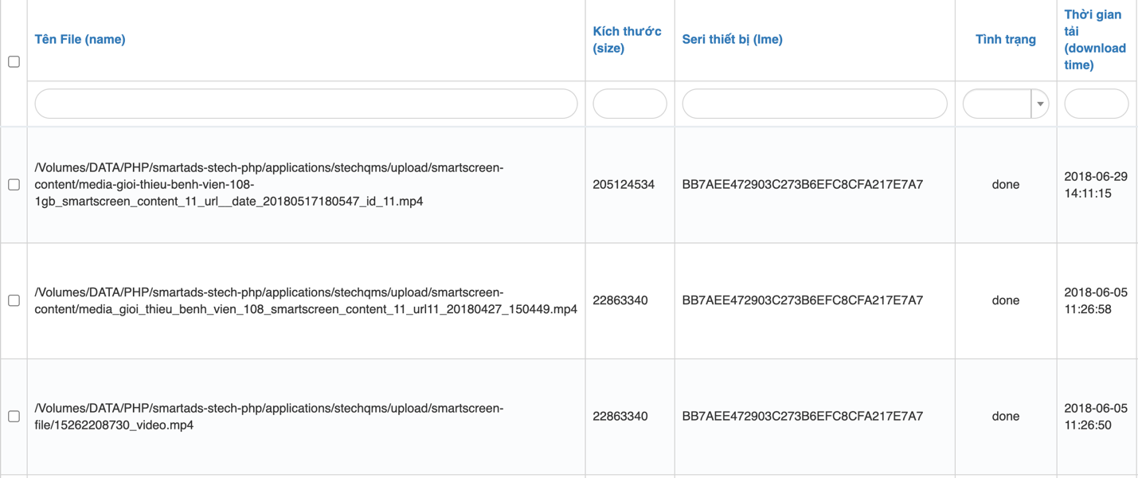

## App versions

Menu: Ứng dụng Mobile -> App Versions

Dùng để tải lên bản nâng cấp App (file Android Apk chạy trên máy trạm). Sau khi tải lên bản nâng cấp App ở server thì các máy trạm sẽ tự động tải về và nâng cấp.

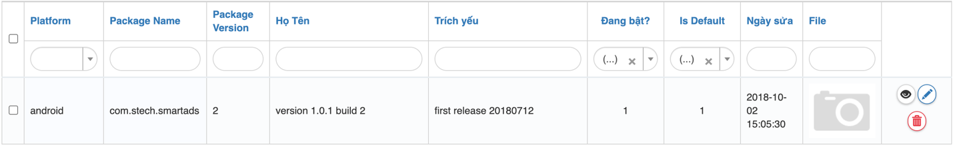

## Bố cục màn hình (Layout)

Menu: Bố cục -> Bố cục

Dùng để quản lý bố cục màn hình (màn hình ngang, màn hình dọc, giao diện 3 hàng, giao diện toàn màn hình fullscreen hay màn hình có sidebar)

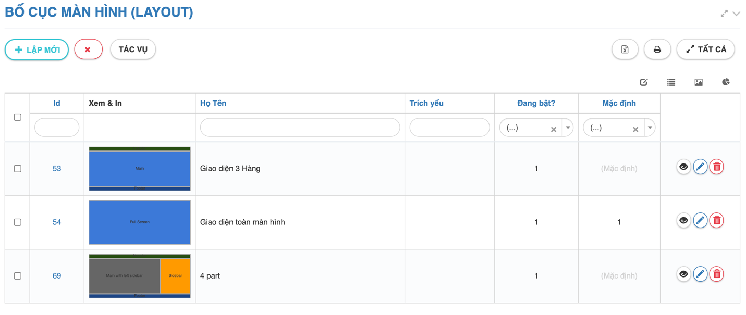

## Quản lý người dùng

Menu: Quản trị -> Người sử dụng

Dùng để thêm sửa xóa người dùng truy cập hệ thống.

## 

